**POUR DIFFUSION IMMÉDIATE**

**Semaine nationale de la police : Engagé à servir ensemble**

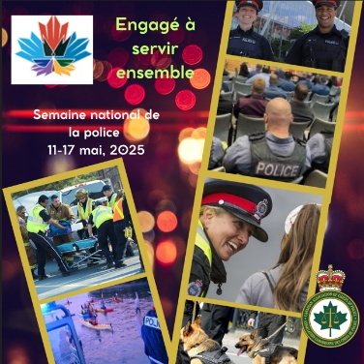**<NOM DE LA VILLE>, <PROVINCE>, le 11 mai 2025** – C'est aujourd'hui que débute la Semaine nationale de la police, une campagne de sensibilisation publique de sept jours qui encourage une meilleure prise de conscience et une meilleure compréhension entre la police et les communautés qu'elle sert.

Le thème « **engagé à servir ensemble** » souligne le partenariat crucial entre les membres d'un service de police, entre les services de police, entre la police et les autres premiers intervenants, ainsi qu'entre la police et les organisations et les personnes au sein des communautés qu'elle sert. C'est cette collaboration qui constitue la pierre angulaire des initiatives efficaces en matière de prévention de la criminalité et de sécurité publique.

« Insérez une citation ici, » a affirmé <insérez le nom du dirigeant policier ici>, <insérez le nom du service de police ici>.

Il s'agit d'une occasion de renforcer les liens qui nous unissent. En favorisant un dialogue ouvert, la compréhension et le respect mutuel, nous pouvons construire des communautés plus sûres et plus inclusives, où chacun se sent valorisé et protégé. En faisant front commun, nous démontrons notre engagement inébranlable à servir et à protéger, garantissant ainsi un avenir meilleur et plus sûr pour les générations à venir.

Cette semaine, et chaque semaine, le <insérez le nom du service de police ici> est fier d’affirmer qu’il est #EngagéÀServirEnsemble.

-30-

**Pour des renseignements additionnels veuillez joindre :**

<**NOM**> | <TITRE> | <NUMÉRO DE TÉLÉPHONE> | <COURRIEL>